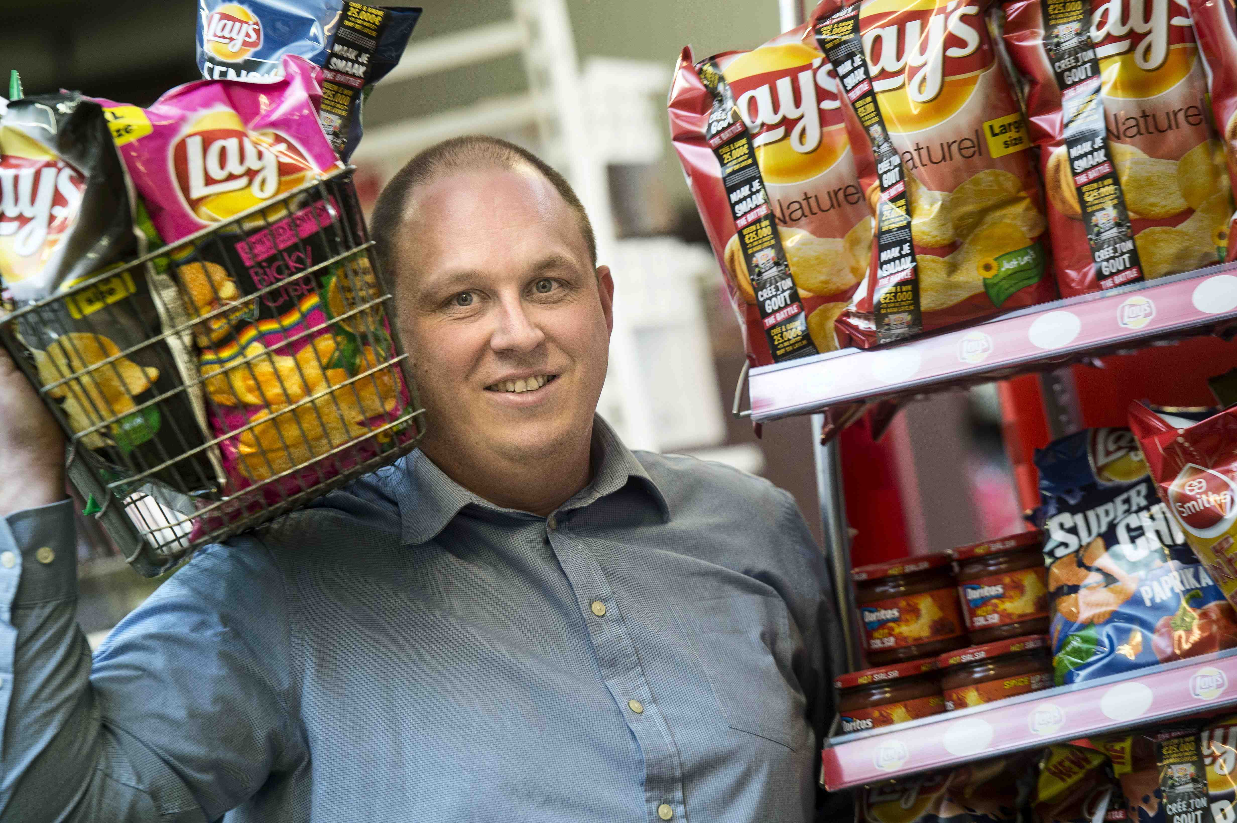

Benoit Crompot
de Laplaigne, Hainaut devient le 6e membre du jury
Lay’s “Crée ton goût – The Battle”

En tant que membre du jury belge, Benoit participera à la sélection du top 5
en compagnie notamment des grands chefs belges Arabelle Meirlaen et Kwinten de Paepe

Zaventem - le 4 février 2013 – L’action Lay’s ‘Crée ton goût - The Battle' tient toute la Belgique sous son emprise. Les Belges peuvent encore envoyer jusqu’au 24 février 2013 leurs idées de saveurs pour la prochaine Lay’s Limited Edition 2014 via lays.be ou creetongout.be. Les Battles se poursuivront jusqu’au 3 mars 2013. C’est via cet élément de jeu en ligne que les Belges pourront déterminer le top 1000 des saveurs, dans lequel le département R&D choisira un top 100. Ce top 100 sera ensuite soumis à l’appréciation du jury du goût, qui sélectionnera un top 5. Cette fois encore, une place a été réservée dans le jury pour un consommateur belge. Via un appel sur facebook.com/LaysBelgium, la marque de chips a choisi Benoit Crompot de Laplaigne, Hainaut pour représenter les consommateurs belges en tant que 6e membre du jury. Pour rappel : Lay’s ne se contentera pas de mettre en rayon la saveur gagnante en tant que Lay’s Limited Edition 2014, mais récompensera aussi son auteur avec un prix de 25.000 euros et 1% du chiffre d’affaires pendant un an maximum. Envie de participer ? Postez votre idée de saveur sur lays.be ou creetongout.be afin qu’elle puisse être jugée par Benoit.

Cet epicier du Hainaut devient le 6e membre du jury avec les grands chefs Arabelle Meirlaen et Kwinten De Paepe
Le jury du goût est fin prêt pour sélectionner le top 5. À côté du président du jury Jan Verlinden, Marketing Director PepsiCo BeLux, siège notamment Emma Fernandez, Head of R&D/Technologie de PepsiCo, présente cette année dans le jury en tant qu’experte en saveur européenne pour Lay’s. Michelle Stas, Account Director d’Engage BBDO, est chargée d’analyser le potentiel de communication des envois de saveurs. Enfin, Benoit Crompot représente les consommateurs belges aux cotés des grands chefs Arabelle Meirlaen et Kwinten De Paepe, qui montent sur le ring avec leur expertise en matière de goût.

Via facebook.com/LaysBelgium, la célèbre marque de chips a lancé en janvier 2013 un appel pour trouver parmi les fans le 6e membre du jury de « Crée ton goût ». Lay’s a finalement choisi Benoit Crompot, qui a 38 ans. Originaire de la province du Hainaut, Benoit se déclare enchanté de ce qui lui arrive : “En tant qu’épicier, je connais parfaitement la gamme de Lay’s. Je suis d'une génération “chips” et j'adore les nouveautés. Pour l’édition limitée 2014 de Lay’s, j'aimerais voir un goût de chips avec une authenticité Belge et un goût aussi délicieux et surprenant qui mettra tout le monde d'accord”.

Les Belges choisiront au moins 1 des 2 finalistes du top-5

Le 18 mars 2013, le jury du goût dévoilera ce top 5 et lancera un nouveau scrutin national afin de déterminer le top 2 final. Ce vote supplémentaire, qui se tiendra du 18 mars au 24 mars 2013, permettra aux Belges de choisir au moins 1 des 2 finalistes. Le jury déterminera cette année 1 finaliste (au lieu de 2 lors de l’édition précédente). S’il apparaît que les Belges et le jury choisissent le même favori, le numéro 2 des Belges sera retenu comme second finaliste. Lay’s révèlera le nom de ces deux finalistes en septembre 2013. Le gagnant final verra non seulement son idée de goût mise à la vente en tant que Lay’s Limited Edition 2014, mais recevra aussi le prix principal de 25.000 euros ainsi que 1% du chiffre d’affaires pendant 1 an maximum.

- Fin -

Les idées de saveurs pour l’action Lay’s “Crée ton goût – The Battle” peuvent encore être envoyées jusqu’au 24 février 2013 inclus via lays.be ou facebook.com/LaysBelgium,
et les Battles se poursuivront jusqu’au 3 mars 2013 inclus.

#LaysBe #BattleBe

Note pour la rédaction (à ne pas publier) :

Les dossiers, illustrations et vidéos sont disponibles sur bebble.be

Pour toute question spécifique, contactez :
Bebble PR
Ilse Lambrechts
+32 476 98 11 55
ilse@bebble.be
@bebbleboutit

À propos de PepsiCo BeLux
Avec des marques de renom telles que 7UP, Alvalle, Doritos, Duyvis, Lay’s, Looza, Pepsi, Quaker, Snack a Jacks, Smiths et Tropicana, PepsiCo BeLux compte parmi les 8 principales sociétés agroalimentaires. En Belgique, PepsicoBelux occupe quelque 900 collaborateurs répartis sur trois sites, dont deux usines de production. PepsiCo BeLux est une filiale du groupe PepsiCo (PEP, NYSE). PepsiCo offre le plus important portefeuille mondial de marques d’aliments et de boissons dépassant les 65 milliards de dollars, regroupées sous 22 familles de produits permettant chacune de réaliser un chiffre d’affaires annuel de détail supérieur à 1 milliard de dollars. Sous nos marques phare (Quaker, Tropicana, Gatorade, Frito-Lay et Pepsi Cola), nous produisons des centaines d’aliments et de boissons de qualité, bien connus dans le monde entier. Le personnel de PepsiCo est lié par notre engagement unique envers la croissance durable par l’investissement dans un avenir plus sain pour notre planète et ses habitants. C’est pour nous le gage d’un avenir prospère pour PepsiCo. Notre engagement s’appelle « Performance with Purpose » : la promesse de PepsiCo d’offrir une large gamme d’aliments et de boissons adaptés aux goûts locaux ; la recherche de moyens novateurs pour réduire au minimum notre impact sur l’environnement, notamment par l’économie d’énergie et d’eau et la réduction du volume des emballages ; un lieu de travail agréable pour nos employés ; ainsi que le respect et le soutien des populations où s’exercent nos activités, et l’investissement dans ces populations. Pour de plus amples informations, veuillez consulter www.pepsico.com et www.pepsico.be .

Seuls les noms des saveurs seront révélés, pas ceux des créateurs. Pour en savoir plus, consultez aussi les conditions complètes de cette action sur creetongout.be ou lays.be.

